Bac S - Sujet de SVT - Session 2013 - Asie

1ère PARTIE : Mobilisation des connaissances (8 points).

LE DOMAINE CONTINENTAL ET SA DYNAMIQUE

1- Question de synthèse (6 points)

Au Nord du Pérou, on peut observer des roches magmatiques grenues de type granitoïde, formant des massifs qui s’étirent sur plus de 1000 km de long au cœur de la Cordillère des Andes. Les géologues ont établi qu’ils se sont formés pendant la subduction de la Plaque Nazca sous la Plaque Amérique du Sud.

Expliquez comment des magmas peuvent se former dans une zone de subduction et comment ils peuvent apporter de nouveaux matériaux à la croûte continentale.

Votre synthèse comprendra une introduction, un développement cohérent et une conclusion apportant une réponse claire à la question posée.

2- QCM (2 points)
FEUILLE-RÉPONSE À RENDRE AVEC LA COPIE

1) Cocher la case correspondant à la proposition correcte parmi les quatre proposées (1 point)

La croûte continentale est :
☐ Proposition A : en équilibre isostatique sur l’asthénosphère
☐ Proposition B : en équilibre isostatique sur la lithosphère
☐ Proposition C : plus épaisse et moins dense que la croûte océanique
☐ Proposition D : moins épaisse et plus dense que la croûte océanique

2) Cocher la case correspondant à la proposition correcte parmi les quatre proposées (1 point)

☐ Proposition A : Une roche métamorphique peut se former par fusion partielle.
☐ Proposition B : Une roche métamorphique peut se former suite à une modification de pression et de température.
☐ Proposition C : L’augmentation des conditions de pression et température modifie la composition chimique d’une roche sans changer sa composition minéralogique lors du métamorphisme.
☐ Proposition D : L’augmentation des conditions de pression et température provoque toujours la fusion partielle des roches de la croûte continentale.

2ème PARTIE - Exercice 1 - Pratique d'un raisonnement scientifique dans le cadre d'un problème donné (3 points).

LE MAINTIEN DE L'INTÉGRITÉ DE L'ORGANISME : QUELQUES ASPECTS DE LA RÉACTION IMMUNITAIRE

L’ESF (Établissement du Sang Français) cherche à savoir si le sang d’un donneur peut être utilisé pour une transfusion. Pour éviter une éventuelle contagion, on recherche entre autres si cet individu a été récemment en contact avec le virus de l’hépatite B. Pour cela, on cherche à identifier les anticorps spécifiques que l’organisme aurait pu produire en réponse à une infection, en réalisant un test ELISA.

Réalisez le schéma d’interprétation des résultats des puits 1 et 2 en utilisant les symboles proposés dans le document 1a, puis dites si l’ESF peut utiliser le sang du donneur en justifiant votre préconisation.

Document 1a :

Le test ELISA (Enzyme Linked ImmunoSorbent Assay) est un test immunologique destiné à détecter et/ou doser les anticorps dans un liquide biologique. Dans cette technique de dosage, les puits d’une microplaque sont tapissés avec une molécule spécifique du virus de l’hépatite B. La solution à tester est ensuite déposée dans les puits de la microplaque et si l’anticorps recherché est présent il va se lier à la molécule spécifique du virus. Un premier lavage est réalisé. Un deuxième anticorps, l'anticorps traceur, capable de se lier à l’anticorps recherché, est alors ajouté dans le puits. Un deuxième lavage permet d’éliminer les anticorps traceurs non fixés. L'anticorps traceur est couplé à une enzyme. On ajoute enfin une molécule incolore qui conduit à la formation d'un produit coloré si l’enzyme est présente.

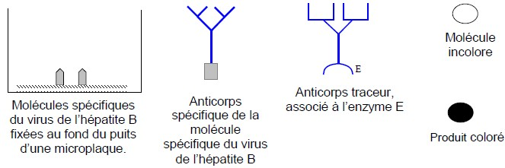

Document 1b :


1 : puits incolore correspondant au test du sang d’un individu non infecté
2 : puits coloré correspondant au test du sang d’un individu infecté par le virus de l’hépatite B
3 : puits coloré correspondant au test du sang de l’individu donneur à tester

2ème PARTIE - Exercice 2 - Pratique d'une démarche scientifique ancrée dans des connaissances (Enseignement Obligatoire). 5 points.

GÉNÉTIQUE ET ÉVOLUTION

L'alimentation d'une femme avant et pendant sa grossesse a-t-elle des conséquences sur le risque pour sa descendance de développer une maladie à l'âge adulte? Les indices s'accumulent …
Plusieurs études montrent en effet que, à côté de la mauvaise alimentation, de la sédentarité et de gènes de susceptibilité transmis par les parents, l'environnement de la vie fœtale, et notamment l'alimentation maternelle pendant la grossesse, voire avant celle-ci, jouent un rôle dans l'apparition du diabète de type 2 à l'âge adulte.

Extrait de l’article de La Recherche n° 463- Avril 2012

La souris peut être considérée comme un modèle pertinent pour étudier ces phénomènes chez l’être humain.

À partir des résultats de l’étude sur l’expression du gène Agouti chez la souris, expliquez comment l’alimentation d’une femme enceinte pourrait modifier l’expression des gènes impliqués dans l’apparition de l’obésité chez l’adulte.

Document 1 : Le gène Agouti

- Le gène Agouti intervient dans la synthèse de diverses protéines impliquées dans :
- la couleur du pelage
- la stimulation du système nerveux central au niveau de la zone impliquée dans la prise alimentaire.
- le métabolisme des triglycérides (graisse).

Concernant la couleur du pelage, le gène Agouti intervient dans le dépôt d’un pigment jaune dans les poils de la souris au cours de son développement embryonnaire.
- Il existe plusieurs allèles de ce gène Agouti, qui conduisent à des couleurs de pelage différentes, en modifiant le niveau de synthèse et le type de pigment de la fourrure.

Parmi eux, on distingue :
- l’allèle a (nonagouti) qui est défectueux en raison d’une mutation qui a
provoqué une perte de fonction ; les homozygotes (a/a) sont de couleur noire.
- l’allèle A^{vy} (agouti viable yellow) qui a subi l’insertion d’un fragment d’ADN dans la région qui contrôle son niveau d’expression. S’il s’exprime fortement, la souris est jaune. S’il ne s’exprime pas, la souris est noire. Si son niveau d’expression varie entre ces deux états, le pelage est tacheté à différents degrés.

Ainsi, les hétérozygotes (A^{vy}/a) présentent des différences de pelage :

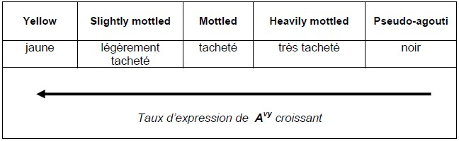
- Pour ces raisons, le gène Agouti a été utilisé chez la souris pour étudier l’effet du régime alimentaire sur le taux d’expression de l’allèle A^{vy}.

Document 2 : Relation entre l’alimentation et l’expression génique

2a : Effet de l’alimentation sur l’expression du gène agouti.

En 1998, Craig Cooney et son équipe (Arkansas, Etats-Unis) réalisent une expérience sur deux lots de souris gestantes :
· un lot dont la nourriture est supplémentée, c'est-à-dire qu’on y ajoute des molécules capables de donner un groupement méthyle (CH3) à d’autres molécules comme par exemple l’ADN.
· un lot dont la nourriture n’est pas supplémentée. Les descendants de ces femelles sont tous de génotype (A^{vy}/a).
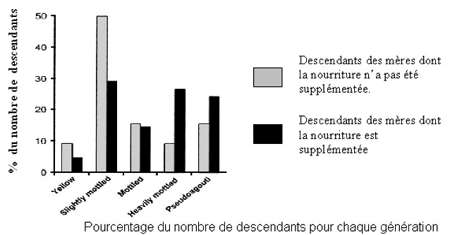

2b : Pourcentage moyen de méthylation dans différents tissus pour différents phénotypes
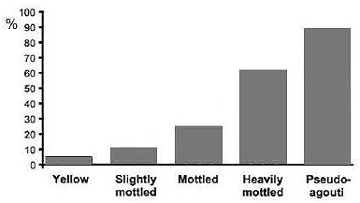
Les mesures sont réalisées sur des tissus extraits de souris de même génotype (A^{vy}/a) âgées de 150 jours.

D’après Robert A. Waterland and Randy L. Jirtle, Transposable Elements: Targets for Early Nutritional Effects on Epigenetic Gene Regulation.

Document 3 : Évolution de la prise de poids moyenne, sur 60 semaines des descendants hétérozygotes (A^{vy}/a) Pour les phénotypes Yellow et Pseudo-agouti

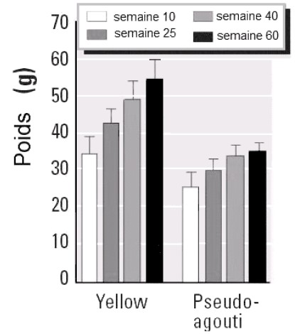

2ème PARTIE - Exercice 2 - Pratique d'une démarche scientifique ancrée dans des connaissances (Enseignement de spécialité). 5 points.

GLYCÉMIE ET DIABÈTE

Le traitement actuel pour les patients atteints du diabète de type-1 est l’insulinothérapie. Cependant, cette thérapie contraignante n’empêche pas les complications de la maladie. Une alternative judicieuse consiste à greffer des îlots de Langerhans en remplaçant la seule partie atteinte du pancréas. Cependant cette approche est encore limitée par les difficultés d’isolement de ces îlots et, par la nécessité d’un traitement immunosuppresseur*.
La découverte d’une nouvelle catégorie de lymphocytes : les lymphocytes T régulateurs jouant un rôle majeur dans la prévention des maladies auto-immunes, a ouvert un nouveau champ de perspectives de traitement (voir document de référence).

* : qui supprime les défenses immunitaires

Après avoir identifié une des causes du diabète de type 1, justifiez l’intérêt d’utiliser les lymphocytes T régulateurs en traitement chez un individu pré-diabétique.

Document 1 : 1a) Schéma d’une portion de pancréas en coupe et 1b) moyennes de mesures de la masse du pancréas et de certaines de ses cellules, pratiquées lors d’autopsies chez des individus sains et des individus diabétiques de type 1
1a
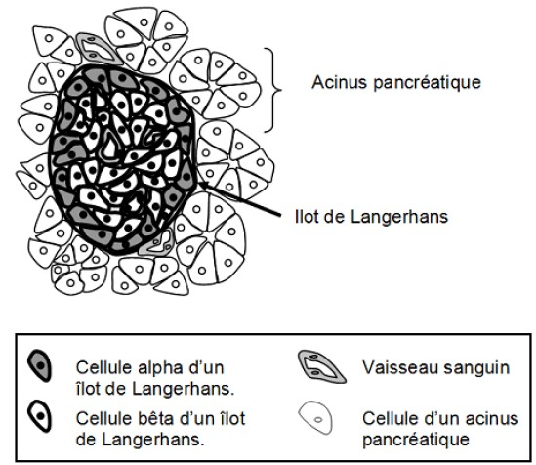
1b
Phénotype  Mesures | Individu sain | Individu diabétique de type 1
Masse totale du pancréas  (g) | 82 | 40
Masse des îlots de  Langerhans (mg) | 1400 | 415
Masse des cellules alpha-pancréatiques (mg) | 220 | 150
Masse des cellules bêta-pancréatiques (mg) | 850 | 0

Document 2 : Survenue du diabète chez des souris NOD ayant reçuà l’âge de 4 semaines une injection de :
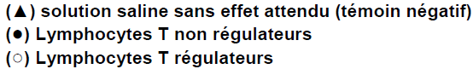

Les souris NOD (Non-ObeseDiabetic) représentent un modèle d’étude du diabète de type 1. Elles développent une insulite (inflammation des îlots pancréatiques) à l’âge de trois semaines mais le diabète n’apparaît chez elles que 10 semaines après.
Il a été montré que les Lymphocytes T CD8 cytotoxiques sont responsables de la destruction des cellules du pancréas
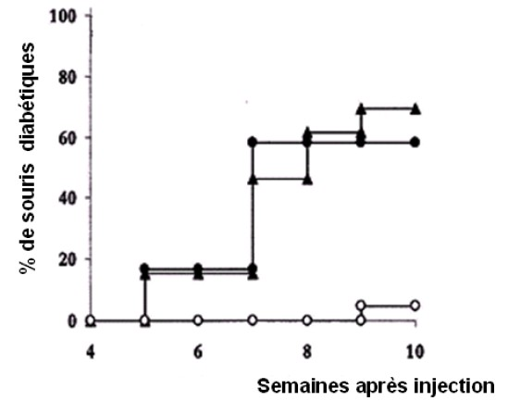
D’après Immunity, 1 April 2000, Pages 431–440

Document 3 : Marquage dans le pancréas des lymphocytes TCD8 cytotoxiques chez des souris NOD ayant reçu ou non une injection de lymphocytes T régulateurs à l’âge de 4 semaines

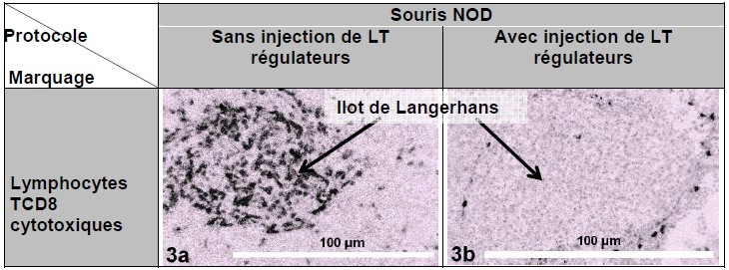

D'après Immunity, 1 October 1999, Pages 463–472

Document de référence : Perspective de thérapie cellulaire du diabète de type 1 par transfert de lymphocytes T régulateurs (Ly Treg)

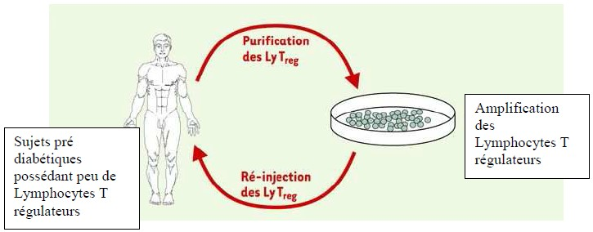
D’après M/S Volume 18, numéro 11, novembre 2002, p. 1066-1068

